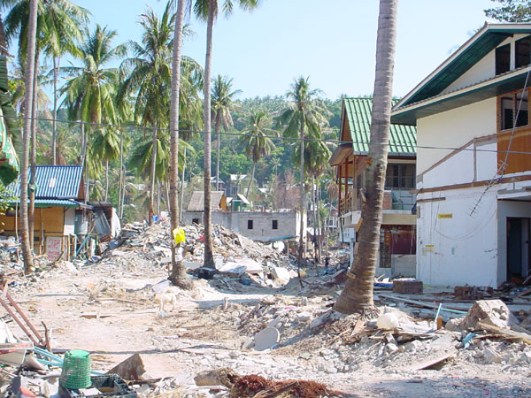
C’est là que je découvre …

Libre digression autour d'un tsunami

160 000 morts, tel est à aujourd'hui le bilan du tsunami qui a ravagé l'Asie du Sud.

Face à cette catastrophe, mes pensées vont en priorité vers toutes ces personnes qui suite au tsunami, ont perdu un certain nombre de leurs proches et se retrouvent sans maison, sans travail, sans nourriture, parfois blessées au fond d'un hôpital.

Face à cette catastrophe, je suis émerveillée par la multitude des petites actions de solidarité spontanée qui sans cesse se multiplient. Dans ce monde, où on déplore sans arrêt l'individualisme forcené qui règne, elles montrent que l'Homme est encore capable d'être touché et solidaire face à la détresse de son frère.

Face à cette catastrophe, je suis en admiration devant ces gens qui oubliant leur détresse et leur peine répondent présents pour aider à nettoyer, enlever et enterrer les morts, s'occuper des enfants orphelins...

Face, à cette catastrophe, j'ai envie de dénoncer l'exploitation des images dans nos journaux télévisés et la charité/spectacle mise en scène par les médias.
Combien de fois, devrons-nous voir et revoir ces images, par ailleurs terribles, de l'eau envahissant les terres et dévastant tout sur son passage ? Combien de fois devrons-nous voir et revoir ces images de corps enfouis dans les gravats ou alignés dans des fosses communes ? Combien de fois devrons-nous entendre et réentendre ces mêmes témoignages de personnes ayant tout perdu ?
Où s'arrête l'information et où commence l'exploitation de la détresse humaine ?
Plusieurs soirées, journées de solidarité ont été orchestrées par nos différentes chaînes de télévision pour venir en aide aux populations de ces pays ; alors que depuis des mois, des gens meurent de faim tous les jours dans le Darfour, alors qu'autour de nous, en France, des gens sans domicile, sans travail, meurent de faim, de froid, et ceci sans susciter plus que quelques secondes de reportage dans nos médias.
Où s'arrête l'appel à la solidarité et où commence la manipulation ?
Nous sentirions-nous aussi concernés si des touristes français et d'autres nationalités n'avaient pas été touchés ?
Nous sentirions-nous aussi interpellés si les lieux concernés n'avaient pas été des paradis touristiques ?

Face à cette catastrophe, j'ai envie de dénoncer la part de responsabilité de l'homme dans l'ampleur du désastre et plus particulièrement la toute-puissance du tourisme dans ces pays. Tous les géographes et géologues du monde savent que des failles existent dans cet océan et que les plaques tectoniques sont susceptibles de bouger et de provoquer tremblements de terre et raz de marée. Pourtant, pour offrir des lieux de rêve, à des touristes toujours à la recherche de paysages plus paradisiaques les uns que les autres, on n'a pas hésité à construire de façon extensive sur les littoraux, détruisant les forêts, les mangroves, pour créer des plages et des lieux de résidence. Les populations locales à la recherche d'emploi se sont déplacées vers ces littoraux où rien, ni forêts, ni mangrove, n'a pu les protéger de la violence de ce tsunami.
La reconstruction est déjà en route pour offrir au plus vite, aux touristes, des lieux paradisiaques où rien ne rappelle l'effroyable catastrophe, et nous ne devons pas oublier que le tourisme est une de leurs principales ressources.
160 000 morts sera-t-il un nombre suffisant pour que cette reconstruction ne se fasse pas au mépris des phénomènes naturels ?
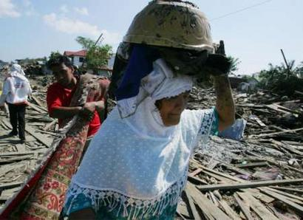
160 000 morts sera-t-il un nombre suffisant pour que l'homme arrête de croire qu'il a tout pouvoir sur la nature ?
160 000 morts sera-t-il un nombre suffisant pour que l'escalade du tourisme paradisiaque ne soit plus notre seule logique ?

Face à cette catastrophe, j'ai envie d'être sûre que l'argent promis par les états sera bien donné, que cet argent sera bien utilisé pour aider les populations locales et non pas détourner par certains pour rebâtir des paradis touristiques.
Quel sera le montant final des ces aides gouvernementales promises et quel sera leur devenir ?

Face à cette catastrophe, je reste très interrogative en voyant la générosité de l'état français.
Comment l'état peut-il être aussi généreux, alors qu'en France les budgets sont toujours insuffisants pour construire des centres d'hébergements pour les sans-abri, les aides insuffisantes pour permettre à tous de vivre dignement, les crédits alloués à la recherche médicale insuffisants pour travailler sur toutes les maladies... etc. ?

Face à cette catastrophe, je reste très interrogative sur l'avenir de ces populations. La reconstruction et le retour à la normale, si on peut parler de retour à la normale après une telle catastrophe, vont demander des mois et des mois.
Combien de temps, nous faudra-t-il pour qu'on les oublie et qu'on s'intéresse à une autre actualité ?
Combien de temps, nous faudra-t-il pour ne plus voir ces pays, que comme des lieux de vacances paradisiaques ?

La liste des questions pourrait encore être longue mais je suis sûre que vous pourrez la compléter par vous-mêmes.

Pour finir ce Toodé, je voudrais juste en guise de vœux, reprendre les mots de Nicolas.
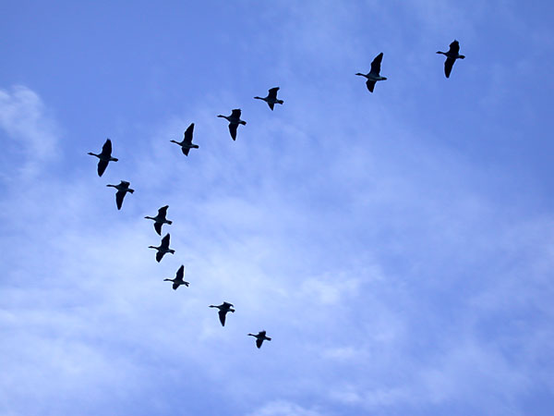

Une nouvelle année commence
Qui t'appelle à quitter tes habitudes.
Mets-toi en route, sors de la froidure
D’un hiver qui t'ensommeille.
Va, avance au large, n'aie plus peur.
Ouvre-toi à la lumière.
Il te faut tirer chemin.
Dieu se donne au monde.

Marie-Hélène L.
Et aujourd’hui….
La procédure de communication des alertes a été généralisée…
Les plages paradisiaques seront protégées.

